一、1、D； 2、B； 3、D； 4、A； 5、A； 6、B；

二、7、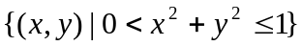； 8、负号； 9、；
10、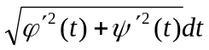； 11、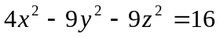； 12、1；

三、13、解：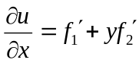；……………………………………………………3分
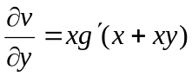；……………………………………………………6分
14、解：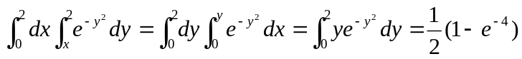；…………………………6分
15、解：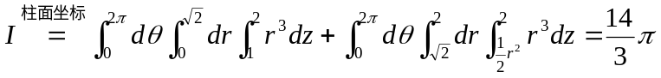；………………………6分
16、解：令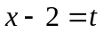，考虑级数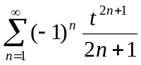
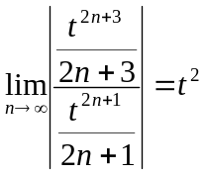………………………………………………………………………3分
当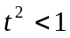即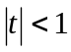时，亦即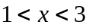时所给级数绝对收敛；
当即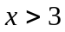或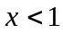时，原级数发散；……………………………………………………5分
当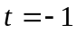即时，级数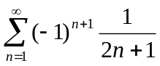收敛；
当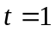即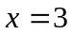时，级数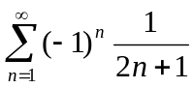收敛；
级数的半径为R=1，收敛域为[1，3]。…………………………………………………..6分
17、解：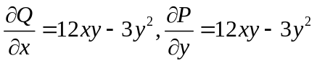…，所以积分与路径无关………………. .3分
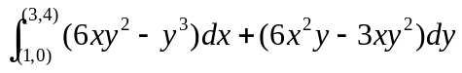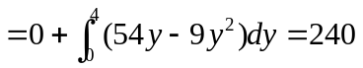 6分
18．解：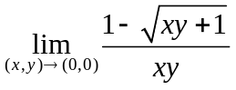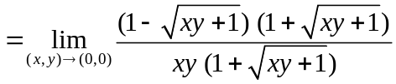 ……………………3分
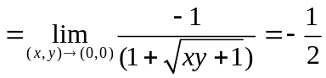………………………………………………………6分
四、19、解：令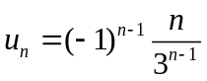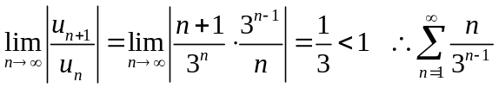收敛，
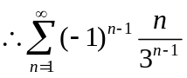绝对收敛。 ……………………………………………………………4分
令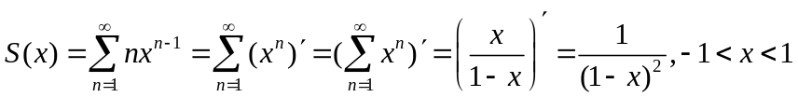
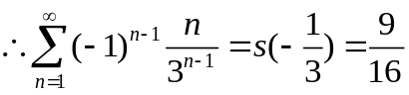 ……………………………………… …………8分
20、解：设长方体的长、宽、高分别为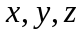（米），容积为，
则依题意有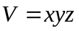，且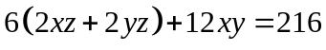，即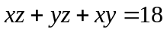…………………2分
令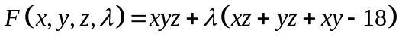
由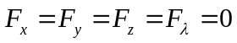，得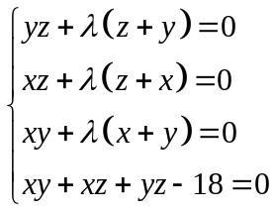，………………………………6分
解得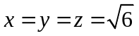
由实际问题可知，长方体的长、宽、高均为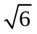米时，容积最大。……………………………8分

五、21、证明：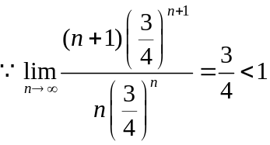,
由比值审敛法知: 级数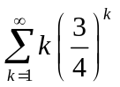收敛, ……………………………………4分
于是 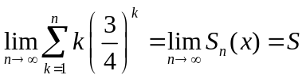,(4分)
所以 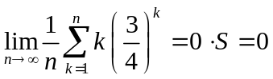即证.………………………………………………6分
22、证明：由题设知：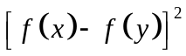在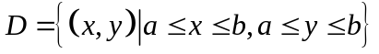上连续
且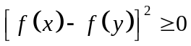，当且仅当为常数时，等号成立………………………………2分
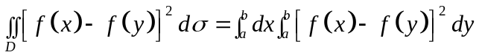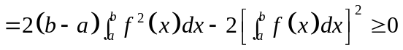 ………………………………………………6分
故命题成立。

